Міністерство освіти і науки України

Національний університет «Львівська політехніка»

Кафедра систем штучного інтелекту



**Звіт**

про виконання

**Розрахункової роботи**

***з дисципліни:*** «Мови та парадигми програмування»

***Виконав:***

студент групи ШІ-11

Рєвков Володимир

# **Тема роботи:**

Виконання практичних завдань №1, №2, №3 та №4.

# **Мета роботи:**

Виконати практичні завдання №1, №2, №3 та №4.

# **Виконання роботи:**

## **1. Опрацювання завдання та вимог до програм та середовища:**

Завдання №1: Практичне завдання №1

* Варіант завдання **1**
* Деталі завдання: Розробити лінійний алгоритм для розв’язання

задачі.

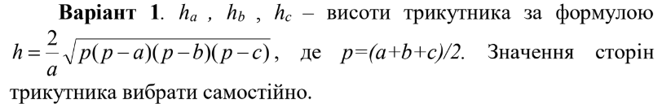

Завдання №2: Практичне завдання №2

* Варіант завдання **18**
* Деталі завдання: Розробити алгоритм, що розгалужується для

розв’язання задачі номер якої відповідає порядковому номеру

студента в журналі викладача.

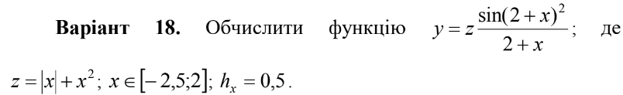

Завдання №3: Практичне завдання №3

* Варіант завдання **20**
* Деталі завдання: Написати програму згідно свого варіанту.

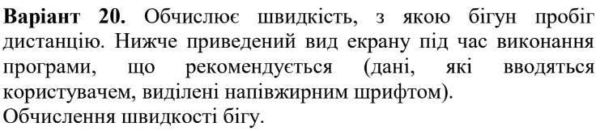

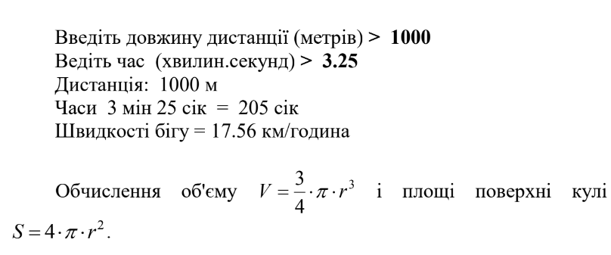

Завдання №4: Практичне завдання №4

* Варіант завдання **15**
* Деталі завдання: Написати програму згідно свого варіанту.

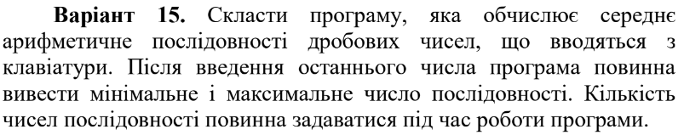

## **2. Дизайн та планована оцінка часу виконання завдань:**

Програма №1: Практичне завдання №1

* Блок-схема

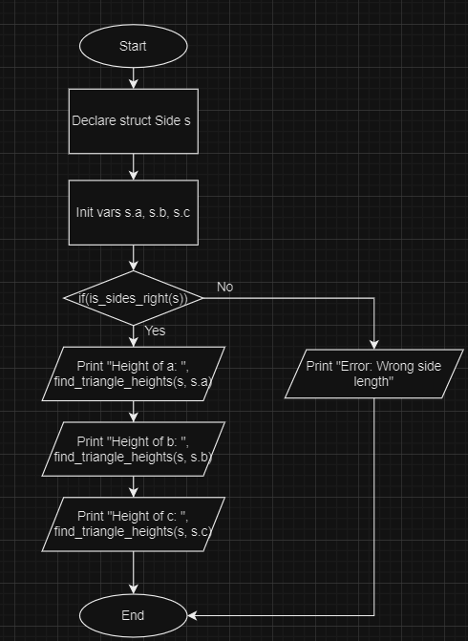 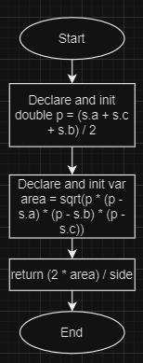 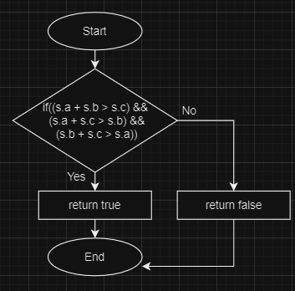

Figure 1: main() Figure 1: find_triangle_heights() Figure 3: is_sides_right()

* Планований час на реалізацію **30 хв**

Програма №2: Практичне завдання №2

* Блок-схема

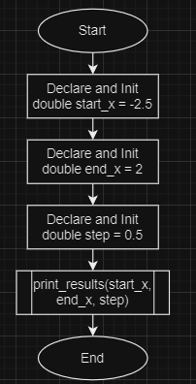 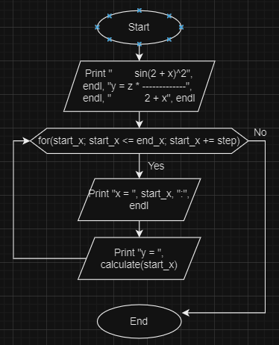 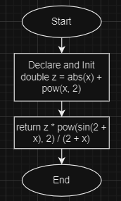

Figure 4: main() Figure 5: print_results() Figure 6: calculate_function()

* Планований час на реалізацію **20 хв**

Програма №3: Практичне завдання №3

* Блок-схема

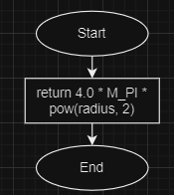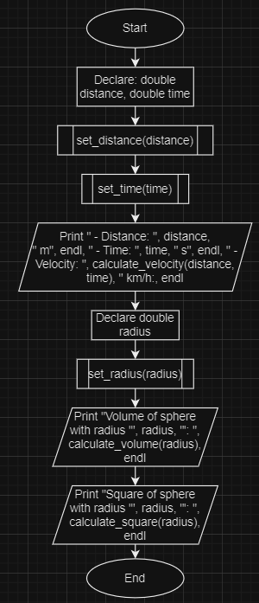 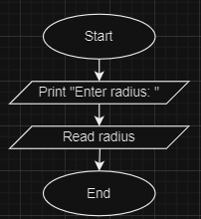 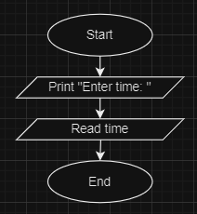

Figure 8: calculate_square() Figure 10: set_radius() Figure 11: set_time()

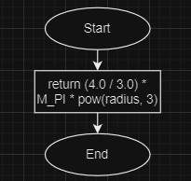 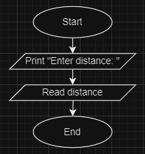 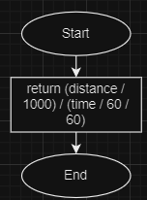

Figure 9: calculate_volume() Figure 12: calculate_volume() Figure 13: calculate_velocity()

Figure 7: main()

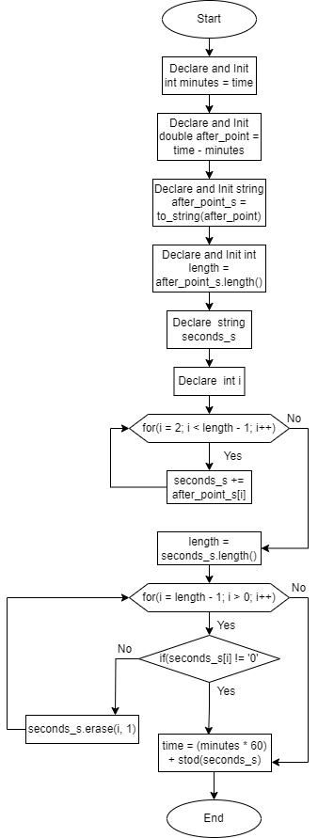

Figure 14: convert_time_to_seconds()

* Планований час на реалізацію **20 хв**

Програма №4: Практичне завдання №4

* Блок-схема

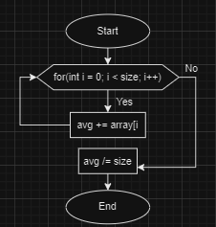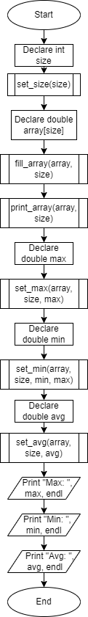 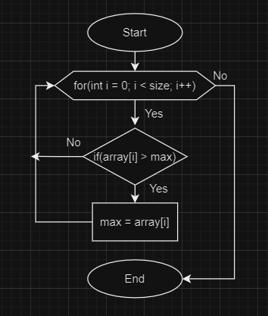 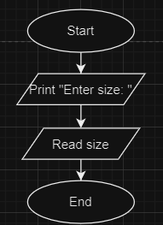

Figure 16: set_avg() Figure 17: set_max() Figure 18 : set_size()

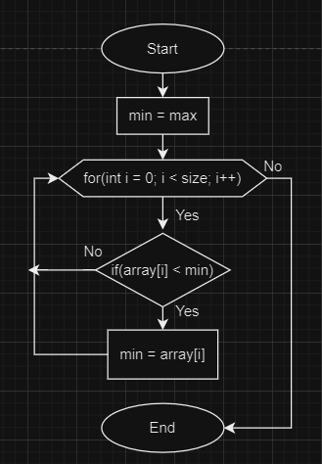 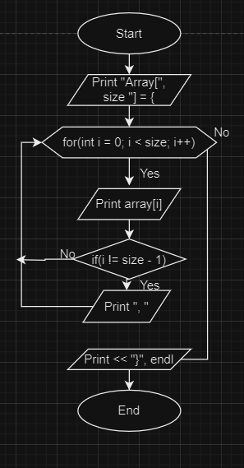 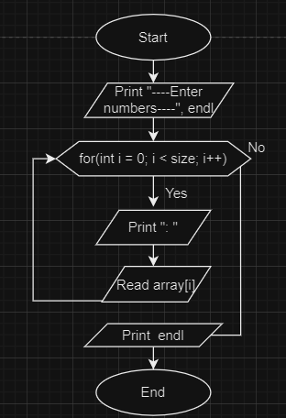

Figure 19: set_min() Figure 20: print_array() Figure 21: fill_array()

Figure 15: main()

* Планований час на реалізацію **30 хв**

## **3. Код програм з посиланням на зовнішні ресурси:**

Завдання №1: Практичне завдання №1

#include<iostream>

#include<cmath>

using namespace std;

struct Side

{

    double a;

    double b;

    double c;

};

bool is_sides_right(Side s)

{

    if ((s.a + s.b > s.c) && (s.a + s.c > s.b) && (s.b + s.c > s.a))

    {

        return true;

    }

    else

    {

        return false;

    }

}

double find_triangle_height(Side s, double side)

{

    double p = (s.a + s.b + s.c) / 2;

    double area = sqrt(p * (p - s.a) * (p - s.b) * (p - s.c));

    return (2 * area) / side;

}

int main()

{

    Side s;

    s.a = 5;

    s.b = 13;

    s.c = 15;

    if(is_sides_right(s))

    {

        cout << "Height of a: " << find_triangle_height(s, s.a) << endl;

        cout << "Height of b: " << find_triangle_height(s, s.b) << endl;

        cout << "Height of c: " << find_triangle_height(s, s.c) << endl;

    }

    else

    {

        cout << "Error: Wrong side length" << endl;

    }

}

<https://github.com/volodymyr-rievkov/VolodymyrR_Reprository/blob/main/Epic%207/PractiseWork1/vns_practise_work_1_task_volodymyr_rievkov.cpp>

Завдання №2: Практичне завдання №2

#include<iostream>

#include<cmath>

using namespace std;

double calculate_function(double x)

{

    double z = abs(x) + pow(x, 2);

    return z * pow(sin(2 + x), 2) / (2 + x);

}

void print_results(double start_x, double end_x, double step)

{

    cout << "        sin(2 + x)^2" << endl << "y = z * -------------" << endl << "            2 + x" << endl;

    for(start_x; start_x <= end_x; start_x += step)

    {

        cout << "x = " << start_x << ":" << endl;

        cout << "y = " << calculate_function(start_x) << endl;

    }

}

int main()

{

    double start_x = -2.5;

    double end_x = 2;

    double step = 0.5;

    print_results(start_x, end_x, step);

}

<https://github.com/volodymyr-rievkov/VolodymyrR_Reprository/blob/main/Epic%207/PractiseWork2/vns_practise_work_2_task_volodymyr_rievkov.cpp>

Завдання №3: Практичне завдання №3

#include<iostream>

#include<cmath>

using namespace std;

void set_distance(double &distance)

{

    cout << "Enter distance: ";

    cin >> distance;

}

void convert_time_to_seconds(double &time)

{

    int minutes = time;

    double after_point = time - minutes;

    string after_point_s = to_string(after_point);

    int length = after_point_s.length();

    string seconds_s;

    int i;

    for(i = 2; i < length - 1; i++)

    {

        seconds_s += after_point_s[i];

    }

    length = seconds_s.length();

    for(i = length - 1; i > 0; i--)

    {

        if(seconds_s[i] != '0')

        {

            break;

        }

        else

        {

            seconds_s.erase(i, 1);

        }

    }

    time = (minutes * 60) + stod(seconds_s);

}

void set_time(double &time)

{

    cout << "Enter time: ";

    cin >> time;

    convert_time_to_seconds(time);

}

double calculate_velocity(double &distance, double &time)

{

    return (distance / 1000) / (time / 60 / 60);

}

void set_radius(double &radius)

{

    cout << "Enter radius: ";

    cin >> radius;

}

double calculate_volume(double & radius)

{

    return (4.0 / 3.0) * M_PI * pow(radius, 3);

}

double calculate_square(double &radius)

{

    return 4.0 * M_PI * pow(radius, 2);

}

int main()

{

    double distance;

    double time;

    set_distance(distance);

    set_time(time);

    cout << " - Distance: " << distance << " m" << endl << " - Time: " << time << " s" << endl << " - Velocity: " << calculate_velocity(distance, time) << " km/h" << endl;

    double radius;

    set_radius(radius);

    cout << "Volume of sphere with radius '" << radius << "': " << calculate_volume(radius) << endl;

    cout << "Square of sphere with radius '" << radius << "': " << calculate_square(radius) << endl;

}

<https://github.com/volodymyr-rievkov/VolodymyrR_Reprository/blob/main/Epic%207/PractiseWork3/vns_practise_work_3_task_volodymyr_rievkov.cpp>

Завдання №4: Практичне завдання №4

#include<iostream>

using namespace std;

void set_size(int &size)

{

    cout << "Enter size: ";

    cin >> size;

}

void fill_array(double* array, int size)

{

    cout << "----Enter numbers----" << endl;

    for(int i = 0; i < size; i++)

    {

        cout << ": ";

        cin >> array[i];

    }

    cout << endl;

}

void print_array(double* array, int size)

{

    cout << "Array[" << size << "] = {";

    for(int i = 0; i < size; i++)

    {

        cout << array[i];

        if(i != size - 1)

        {

            cout << ", ";

        }

    }

    cout << "}" << endl;

    cout << endl;

}

void set_max(double* array, int size, double &max)

{

    for(int i = 0; i < size; i++)

    {

        if(array[i] > max)

        {

            max = array[i];

        }

    }

}

void set_min(double* array, int size, double &min, double max)

{

    min = max;

    for(int i = 0; i < size; i++)

    {

        if(array[i] < min)

        {

            min = array[i];

        }

    }

}

void set_avg(double* array, int size, double &avg)

{

    for(int i = 0; i < size; i++)

    {

        avg += array[i];

    }

    avg /= size;

}

int main()

{

    int size;

    set_size(size);

    double array[size];

    fill_array(array, size);

    print_array(array, size);

    double max;

    set_max(array, size, max);

    double min;

    set_min(array, size, min, max);

    double avg;

    set_avg(array, size, avg);

    cout << "Max: " << max << endl;

    cout << "Min: " << min << endl;

    cout << "Avg: " << avg << endl;

}

<https://github.com/volodymyr-rievkov/VolodymyrR_Reprository/blob/main/Epic%207/PractiseWork4/vns_practise_work_4_task_volodymyr_rievkov.cpp>

## **4. Результати виконання завдань, тестування та фактично затрачений час:**

Завдання №1: Практичне заняття №1

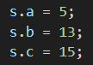 

Figure 22: Довжини сторін Figure 23: Результат програми №1

Час затрачений на виконання завдання **1 год**

Завдання №2: Практичне заняття №2

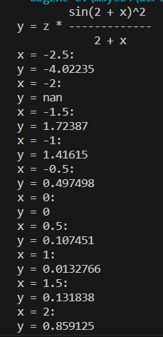

Figure 24: Результат програми №2

Час затрачений на виконання завдання **40 хв**

Завдання №3: Практичне заняття №3

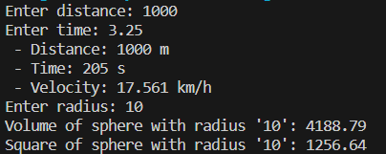

Figure 25: Результат програми №3

Час затрачений на виконання завдання **3 год**

Завдання №4: Практичне заняття №4

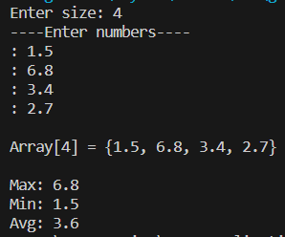

Figure 26: Результат програми №4

Час затрачений на виконання завдання **40 хв**

# **Висновки:**

Виконавши розрахункову роботу з дисципліни: «Мови та парадигми програмування», я ще більше розвинув свої знання в сфері програмування та дізнався багато нового.